PRESSEMITTEILUNG

Warten war gestern: TIMOCOM und Cargoclix entzerren Rampenstau
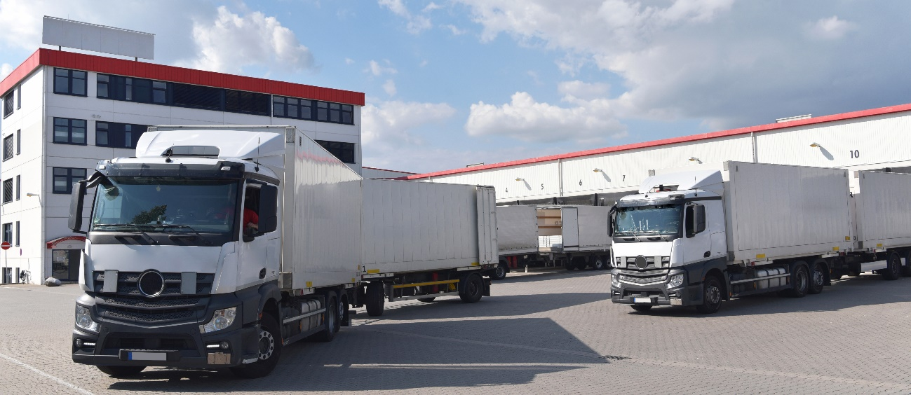
TIMOCOM und Cargoclix präsentieren Kooperations-Projekt auf der transport logistic 2019 (4. bis 7. Juni) in München

Erkrath, 24.04.2019 – Keine Wartezeiten mehr an der Rampe: Das ist das ehrgeizige Ziel der Kooperation von TIMOCOM und Cargoclix. Durch die Zusammenführung von Telematikdaten und Zeitfenstermanagement wollen beide IT-Unternehmen die bekannte Stauproblematik im Warenein- und -ausgang lösen und einen neuen Branchenstandard setzen.
Das Zeitfenstermanagement „SLOT“ von Cargoclix und die GPS Daten von TIMOCOM ermöglichen Kunden ein flexibles Rampenmanagement. Über den fortlaufenden Abgleich von Positionsdaten mit dem gebuchten Lieferzeitfenster können Unternehmen aus Industrie und Handel die „Estimated Time of Arrival“ (ETA) exakt berechnen und prüfen lassen, ob der LKW die Rampe pünktlich erreicht oder ein anderer Lieferant vorgezogen werden kann.
So funktioniert dynamisches Zeitfenstermanagement an der Rampe
In der Praxis gibt der Transportdienstleister dazu seine GPS Daten frei. Diese werden regelmäßig mit den Positionsdaten des LKW abgeglichen und die daraus berechnete tatsächliche Ankunftszeit an den Rampenbetreiber geschickt. So kann dieser mit Echtzeitdaten rechnen und disponieren. Die passgenaue Vorhersage verkürzt die Wartezeiten der LKW-Fahrer und hebt sie im Idealfall auf.
„Durch das Wachstum im Straßengüterverkehr befürchten viele, dass sich die Rampenproblematik noch verschärfen wird. Aber Wartezeiten an der Rampe müssen heute nicht mehr sein. Durch die Einbindung von dynamischen Daten lassen sich Prozesse für Rampenbetreiber und Transporteure wesentlich effizienter und flexibler gestalten. „Wartezeit Null“ ist vor allem eine Frage der Technologie“, sagt Prof. Dr. Victor Meier, beratender Gesellschafter bei Cargoclix.
„Wir decken nahezu alle Telematikdienstleister unserer Kunden über entsprechende Systemschnittstellen ab“, erläutert Solutions Manager Andrea Di Domizio. Somit ist TIMOCOM ein optimaler Synergiepartner für Cargoclix: TIMOCOM liefert die GPS-Daten und Cargoclix sorgt mit SLOT für ein verbessertes Zeitfenstermanagement. Die Datenhoheit bleibt unangetastet, da die Daten lediglich zur ETA-Berechnung abgerufen werden.
„Das sichere Teilen von Daten zwecks einer höheren Transparenz in der Lieferkette wird sich immer weiter etablieren“, ist TIMOCOM Manager Di Domizio überzeugt. „Telefonate und E-Mails entfallen, die Unternehmen können besser planen und LKW-Fahrer müssen weniger warten.“ Viele namhafte Unternehmen aus allen Branchen nutzen die SLOT-Lösung bereits: Jeder Auftragnehmer muss sich über SLOT an der Rampe anmelden.
Die Wartezeiten sind laut der Fahrer in den vergangenen fünf Jahren deutlich länger geworden, stellt das Bundesamt für Güterverkehr in seiner jüngsten Marktbeobachtung fest. So fordern beide Seiten Entzerrung: die Fahrer wünschen sich besser organisierte Abläufe, die Rampenbetreiber setzen auf verbindliche Informationen.
„Zu unserer neuen Ausrichtung als Smart Logistics System gehört auch die Vernetzung von Systemen, um den gemeinsamen Kunden wichtige Informationen zum richtigen Zeitpunkt zu bieten“, stellt Andrea Di Domizio fest. „Wir freuen uns, gemeinsam mit Cargoclix eine Lösung anbieten zu können, die in Zukunft sicherlich zum Standard gehören und den Arbeitsalltag erleichtern wird.“
Die neue Lösung gegen den Stau an der Rampe präsentieren TIMOCOM (Halle A5/ Stand 317/418) und Cargoclix (Halle A3/Stand 315/416) im Rahmen der Messe transport logistic 2019 in München (04.bis 07. Juni).
Mehr Informationen zu TIMOCOM finden Sie auf www.timocom.com.

Länge: 3.619 Zeichen inklusive Leerzeichen.

Über TIMOCOM
Die TIMOCOM GmbH ist der mittelständische IT- und Datenspezialist für Augmented Logistics. Als Anbieter des ersten Smart Logistics System für Europa hilft TIMOCOM seinen Kunden mit smarten, sicheren und einfachen Lösungen dabei, ihre logistischen Ziele zu erreichen. Über das System vernetzen sich mehr als 43.000 geprüfte Unternehmen, die täglich bis zu 750.000 internationale Fracht- und Laderaumangebote einstellen

Über Cargoclix
Cargoclix ist ein neutraler Internetmarktplatz für die elektronische Ausschreibung von Transporten und Logistikleistungen sowie ein Anbieter von modularen Zeitfenstermanagement-Systemen. Die modular anpassbare Software „Cargoclix SLOT“ zur Optimierung der Abläufe an der Rampe ist mit mehr als 50.000 Mitgliedern eines der meist genutzten Zeitfenstermanagement-Systeme. Cargoclix ist eine Marke der Dr. Meier & Schmidt GmbH. Das Unternehmen wurde 1998 gegründet und hat seinen Sitz in Freiburg i.Br. www.cargoclix.com

Pressekontakt
Olga Polasik
Communications

TIMOCOM GmbH
Timocom Platz 1
DE-40699 Erkrath

+49 211 88 26 69 24
+49 211 88 26 59 24 fax
opolasik@timocom.com
www.timocom.com

